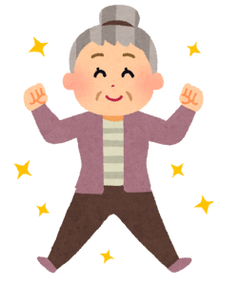

**宇都宮市　介護予防・日常生活支援総合事業**

**介護予防・生活支援サービス　通所型サービスＣ**

**令和４年度**

**げんき応援教室**

　げんき応援教室では，皆様が自分らしく生活するための日常生活の工夫について，運動指導員や看護師，歯科衛生士などの専門職から短期間・集中的（概ね3か月間）に指導を受ける教室です。



介護保険で，要支援１・２ の認定をお持ちの方

基本チェックリストの基準に該当した方

ご利用にあたり，地域包括支援センターやケアマネージャーに

介護予防計画を作成してもらう必要があります。

対象の方

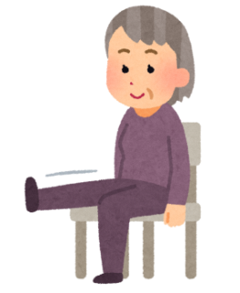

概ね週１回，全１０回，約３ヶ月間（※日程は裏面参照）

宝木出張所　２階会議室

（　住所：　若草３丁目１３－１３　）

　１５名

会　場

定　員

費　用

無料

申 込 み

地域包括支援センター細谷・宝木　月～金　8:30～17:30

　　０２８－９０２－４１７０

期　間

内　容

　ストレッチ，筋力トレーニング，お口の健康，認知症予防のための講話，レクリエーション　など

会場：宝木出張所　２階会議室

げんき応援教室

|  |  |  |  |
| --- | --- | --- | --- |
|  | **日にち** | **時　間** | **内　　容（予定）** |
| **１** | **7月27日（水）** | **午前**  **9：30～11：30** | **開校式　　体力測定**  **ご自分の体力を測定してみてみましょう！** |
| **２** | **8月　3日（水）** | **お口のチェック**  **お口の健康はいかがでしょうか？** |
| **３** | **8月10日（水）** | **認知症予防について楽しく学びましょう！** |
| **４** | **8月17日（水）** | **歯科衛生士から**  **お口の健康について聞きましょう！** |
| **５** | **8月24日（水）** | **栄養バランスについて聞きましょう！** |
| **６** | **8月31日（水）** | **みんなで楽しくレクリエーション！** |
| **７** | **9月　7日（水）** | **歯科衛生士から歯磨きの方法を学びましょう！** |
| **８** | **9月14日（水）** | **お口のチェック**  **教室に参加してお口は健康になりましたか？** |
| **９** | **9月21日（水）** | **体力測定**  **教室に参加して体力はつきましたか？** |
| **１０** | **9月28日（水）** | **修了式**  **これからも介護予防を続けましょう！** |

**※新型コロナウイルス感染症の影響で，中止又は延期となる可能性がありますので，ご了承ください。また，事前の体温測定やマスク着用，手洗い，うがいなど感染予防**

**対策にご協力いただき，体調が優れない場合には，参加をご遠慮ください。**

**＜持ち物など＞**

1. 筆記用具②タオル③飲み物④手さげ(資料を入れる)

※毎回運動をしますので，運動しやすい靴・服装でお越しください。

[](http://2.bp.blogspot.com/-1DVfCJhxpUY/UrlnDdbLpZI/AAAAAAAAcM0/tuotN_YtHVY/s800/denwa_business_woman.png)

**お申込みは・・・**

**地域包括支援センター細谷・宝木**

**電話：028-902-4170**